Поэт нашего села.
Каждый город хранит историю людей, внесших свой вклад в его развитие. Однако я считаю, что история города, подобно истории страны, несущей заслуги отдельных городов, складывается из событий районов и области. Значительную часть своего детства я провела в Вагайском районе Тюменской области, отдыхая у своих родственников в сёлах Чёрное и Вагай. Я росла и наблюдала за развитием района, узнавала о тех людях, которые прикладывают к этому усилия. Об одном таком человеке, очень близком мне, и его роли в жизни региона, я и хочу рассказать.

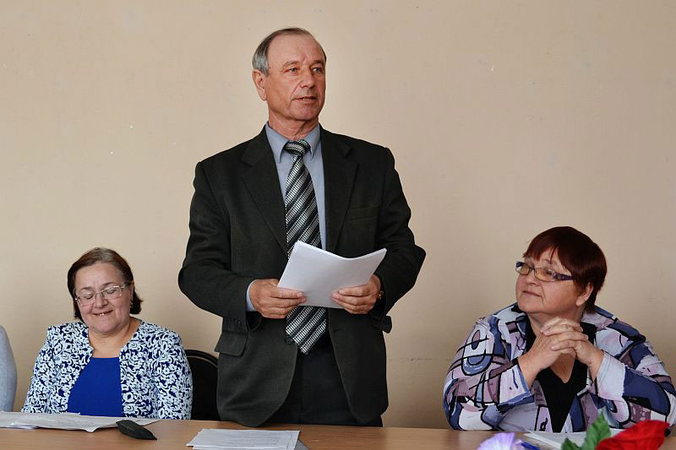
Шетцель Владимир Андреевич — мой дедушка, живет на вагайской земле с самого рождения, за это время он, как и многие другие, участвовал в сложении истории родного края. Вместе со своей женой, Светланой Михайловной, вырастил троих дочерей, все получили высшее образование и трудятся в Тюменской области. Его первой профессией было обучение детей в Овсянниковской начальной школе, но дальнейшую жизнь он связал с лесным хозяйством, пройдя все ступени служебной лестницы — от начальника цеха до директора ГУ ТО «Вагайский Лесхоз», среди 21 лесхоза юга Тюменской области по масштабам деятельности равного Вагайскому нет, а потому фамилия Шетцеля Владимира Андреевича, теперь уже бывшего директора этого лесхоза, не могла не быть более чем известной не только в районе, но и области.
Ему посвящена статья в энциклопедии «Лесное хозяйство Тюменской области», многолетний труд оценен медалями, нагрудными знаками и Почетной грамотой губернатора области. Кроме того, Владимир Андреевич депутат четырех созывов сельского совета, депутат думы Вагайского муниципального района, возглавлял в течение одного года первичную ветеранскую организацию, член президиума районного совета ветеранов.
В трудовые годы по вечерам он радовал семью и близких весёлыми песнями под баян, а сейчас, находясь на пенсии, занимается рыбалкой и пишет стихи, которые направляет в местную газету и радует ими читателей.
Не только всем известные личности вносят вклад в развитие города и области, но и те люди, которые знакомы единицам. Каждая личность в истории важна. Точнее, сама история складывается из личностей, их заслуг и поступков. Нужно равняться на тех близких людей, которые делают что-то, принося пользу другим. Так и я, равняюсь на своего дедушку, который, по моему мнению, сделал немало для своего района и Тюменской области.

Шетцель Анастасия.

